
BỘ GIÁO DỤC VÀ ĐÀO TẠO

TRƯỜNG ĐẠI HỌC KINH DOANH VÀ CÔNG NGHỆ HÀ NỘI

KHOA CÔNG NGHỆ THÔNG TIN

~~~~~~*~~~~~~



BÁO CÁO ĐỒ ÁN TƯƠNG TÁC GIỮA CÁC ĐỐI TƯỢNG TRONG MÔI TRƯỜNG ẢO

ĐỀ TÀI: LẬP TRÌNH GAME BẰNG UNITY

Sinh viên thực hiện | : | Nguyễn Thị Thủy
Lớp | : | TH27.10
Mã sinh viên | : | 2722250448

HÀ NỘI – Tháng 12 Năm 2024

LỜI CAM ĐOAN
Đề tài “Lập trình game bằng Unity” này được thực hiện minh bạch bởi bản thân tôi và sự hỗ trợ của giảng viên. Các thông số, bảng biểu và hình ảnh thể hiện trong bài hoàn toàn được tìm và khai thác tại website uy tín trên mạng. Tôi xin chắc chắn rằng toàn bộ nội dung bài báo cáo là trung thực, duy nhất và không hề tồn tại sự gian lận. Tôi xin chịu mọi trách nhiệm để đảm bảo tính minh bạch của bài làm.

Hà Nội, ngày 05 tháng 12 năm 2024
Sinh viên

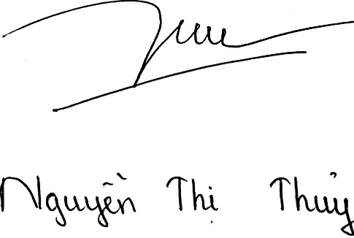

MỤC LỤC
LỜI CAM ĐOAN 2
MỤC LỤC 3
DANH MỤC CÁC HÌNH 5
DANH MỤC BẢNG BIỂU 6
MỞ ĐẦU 7
1.1. Lý do chọn đề tài 7
1.2. Đối tượng và phạm vi nghiện cứu 7
1.2.1. Đối tượng nghiên cứu 7
1.2.2. Phạm vi nghiên cứu 7
1.3. Phương pháp nghiên cứu 8
1.3.1. Về mặt lý thuyết 8
1.3.2. Về mặt lập trình 8
1.3.3. Về mặt hoạt động 8
1.4. Cấu trúc luận văn 8
1.5. Ý nghĩa thực tiễn của đề tài 8
1.5.1. Ý nghĩa đối với người sử dụng game 8
1.5.2. Ý nghĩa đối với cá nhân sinh viên 9
CHƯƠNG 1: TỔNG QUAN VỀ UNITY 10
1.1. Khái quát về Unity 10
1.1.1. Lập trình Unity 10
1.1.2. Các khái niệm cơ bản trong Unity 10
1.1.3. Ưu điểm và nhược điểm Unity 14
1.2. Giới thiệu về các ngôn ngữ lập trình C# 15
1.2.1. Khái niệm 15
1.2.2. Đặc trưng của ngôn ngữ lập trình C# 16
1.2.3. Nền tảng .NET 17
CHƯƠNG 2: PHÂN TÍCH VÀ THIẾT KẾ GAME 19
2.1. Giới thiệu game 19
2.1.1. Mô tả game 19
2.1.2. Tính năng nổi bật 19
2.1.3. Đối tượng người chơi 19
2.2. Các quy luật chơi game 19
2.2.1. Mục tiêu trò chơi 19
2.2.2. Điều khiển nhân vật 19
2.2.3. Thời gian 20
2.2.4. Chướng ngại vật 20
2.2.5. Điểm số 20
2.3. Dữ liệu game 20
2.3.1. Đồ họa 20
2.3.2. Âm thanh 21
2.4. Một số class quan trọng trong game 22
2.4.1. Camera 22
2.4.2. Player game 22
2.4.3. SkySwitcher 23
2.4.4. AudioManager 23
2.4.5. Nhiệm vụ game 24
CHƯƠNG 3: PHÂN MỀM THỬ NGHIỆM 26
3.1. Môi trường cài đặt 26
3.1.1. Yêu cầu hệ thống 26
3.1.2. Phần mềm phụ trợ 26
3.2. Chạy ứng dụng game 26
3.2.1. Scene Menu 26
3.2.2. Scene Game 28
3.3. Kết luận và phương hướng phát triển 29
3.3.1. Những kết quả đạt được 29
3.3.2. Những hạn chế 29
KẾT LUẬN 31
DANH MỤC TÀI LIỆU THAM KHẢO 32
NHÂN XÉT ĐÁNH GIÁ CỦA GIẢNG VIÊN 33

DANH MỤC CÁC HÌNH
Hinh 1 Tổng quan về Unity: Asset 10
Hinh 2 Tổng quan về Unity: Scene 11
Hinh 3 Tổng quan về Unity: Object 11
Hinh 4 Tổng quan về Unity: Script-mono lop 12
Hinh 5 Tổng quan về Unity: Material và Shader 13
Hinh 6 Tổng quan về Unity: lập trình C# 16
Hinh 7 Tổng quan về Unity: .Net Framework 18
Hinh 8 Phân tích và thiết kế game: Âm thanh 21
Hinh 9 Phần mềm thử nghiệm: Scene menu - Background 26
Hinh 10 Phần mềm thử nghiệm: Scene menu - Start game 27
Hinh 11 Phần mềm thử nghiệm: Scene menu - Nhiệm vụ game 27
Hinh 12 Phần mềm thử nghiệm: Scene game – Game play 28
Hinh 13 Phần mềm thử nghiệm: Scene game – Game over 28
Hinh 14 Phần mềm thử nghiệm: Scene game – Game pausing 29

DANH MỤC BẢNG BIỂU
Bảng 1 Phân tích và thiết kế game: Đồ họa game 21

MỞ ĐẦU
  - Lý do chọn đề tài
Ngày nay trong thời kỳ khoa học công nghệ phát triển mạnh mẽ. Thực tế ảo là một trải nghiệm mô phỏng có thể giống hoặc khác hoàn toàn với thế giới thực cũng phát triển cùng với nhu cầu của mọi người. Một người sử dụng thiết bị thực tế ảo có thể nhìn xung quanh thế giới nhân tạo, di chuyển xung quanh và tương tác với các tính năng hoặc vật phẩm ảo. Hiệu ứng thường được tạo ra bởi các tai nghe VR bao gồm màn hình gắn trên đầu với màn hình nhỏ trước mắt, nhưng cũng có thể được tạo thông qua các phòng được thiết kế đặc biệt với nhiều màn hình lớn.
Ngành công nghiệp game toàn cầu đang đạt doanh thu hàng trăm tỷ USD mỗi năm. Sự gia tăng người chơi và nhu cầu về game đa dạng mở ra nhiều cơ hội nghề nghiệp cho lập trình viên. Game ngày càng được sử dụng như một công cụ giáo dục. Việc phát triển game giáo dục giúp nâng cao trải nghiệm học tập, giúp người học tiếp cận kiến thức một cách thú vị và hiệu quả hơn. Game giúp kết nối mọi người lại với nhau, đặc biệt trong bối cảnh xã hội hiện đại. Việc phát triển game đa người chơi thúc đẩy sự giao lưu, hợp tác và cạnh tranh giữa người chơi. Nghiên cứu cho thấy game có thể giúp giảm căng thẳng và cải thiện tâm trạng. Việc tạo ra các game giúp thư giãn hoặc hỗ trợ phát triển kỹ năng sống có thể đáp ứng nhu cầu này.
Trước nhu cầu đó, cùng với yêu cầu môn học, em quyết định chọn đề tài đồ án tương tác giữa các đối tượng trong môi trường ảo đề tài “Lập trình game bằng Unity” để đáp ứng nhu cầu cho mọi người tiêu dùng trên toàn quốc và theo kịp thời đại.

  - Đối tượng và phạm vi nghiện cứu

Đối tượng nghiên cứu
- Người chơi game: Nghiên cứu hành vi, sở thích và nhu cầu của người chơi game, bao gồm cả độ tuổi, giới tính và thói quen chơi game.
- Thị trường game: Phân tích thị trường game hiện tại, bao gồm các xu hướng, thể loại game phổ biến và nhu cầu người chơi.

Phạm vi nghiên cứu
Thể loại game: Game giải trí, giải đố.
  - Phương pháp nghiên cứu
Thu thập , phân tích và tổng hợp các tài liệu, thông tin về để tài.
Xây dựng ứng dụng hỗ trợ vận hành quy trình nghiệp vụ.

Về mặt lý thuyết
Nghiên cứu các nguyên tắc thiết kế game, bao gồm cốt truyện, nhân vật, đồ họa và âm thanh, để hiểu cách tạo ra một trải nghiệm game hấp dẫn.
Thực hiện khảo sát hoặc phỏng vấn người chơi để thu thập thông tin về trải nghiệm và đánh giá của họ đối với game được phát triển.

Về mặt lập trình
Sử dụng Visual Studio 2022 để code và Unity để thiết kế game.

Về mặt hoạt động
Chương trình chỉ thực hiện đầy đủ các chức năng ở phạm vi trong cùng thành phố.

  - Cấu trúc luận văn
Ngoài phần mở đầu và kết luận, báo cáo gồm có 3 chương báo cáo gồm các nội dung như sau:
Mở đầu: Giới thiệu về đề tài đồ án, ý nghĩa và tính khả thi của đề tài.
Chương 1: Tổng quan về Unity
Chương 2: Phân tích thiết kế game
Chương 3: Phần mềm thử nghiệm
Kết luận: Trình bày tóm tắt các kết quả đạt được. Hướng mở rộng, phát triển hệ thống.

  - Ý nghĩa thực tiễn của đề tài

Ý nghĩa đối với người sử dụng game
Giải trí và thư giãn:Game cung cấp một phương tiện giải trí hấp dẫn, giúp người chơi thư giãn và xua tan căng thẳng sau những giờ làm việc hoặc học tập.
Phát triển kỹ năng: Nhiều game yêu cầu người chơi phát triển các kỹ năng như tư duy chiến lược, quản lý thời gian, và khả năng giải quyết vấn đề, từ đó nâng cao khả năng tư duy phản biện.
Tăng cường kết nối xã hội:Game đa người chơi tạo cơ hội cho người chơi kết nối, giao lưu và hợp tác với nhau, giúp xây dựng mối quan hệ xã hội và tình bạn.
Giáo dục và đào tạo:Game giáo dục có thể giúp người học tiếp cận kiến thức một cách trực quan và sinh động, làm tăng hiệu quả học tập và ghi nhớ thông tin.
Khám phá và sáng tạo:Người chơi có thể tham gia vào các thế giới ảo phong phú, khuyến khích sự sáng tạo và khả năng khám phá.

Ý nghĩa đối với cá nhân sinh viên
Nâng cao kỹ năng lập trình: Thực hiện đồ án lập trình game giúp sinh viên cải thiện kỹ năng lập trình, làm quen với các công nghệ mới và nắm vững các nguyên tắc phát triển phần mềm.
Kinh nghiệm thực tiễn: Qua quá trình phát triển game, sinh viên có cơ hội áp dụng lý thuyết đã học vào thực tiễn, từ đó hiểu rõ hơn về quy trình phát triển sản phẩm.
Phát triển kỹ năng mềm: Làm việc nhóm, quản lý thời gian và giao tiếp hiệu quả là những kỹ năng mềm quan trọng mà sinh viên có thể phát triển trong quá trình thực hiện đồ án.
Khả năng nghiên cứu và phân tích: Sinh viên sẽ rèn luyện khả năng nghiên cứu, phân tích thị trường và người dùng, từ đó phát triển tư duy phản biện và khả năng đưa ra quyết định.

CHƯƠNG 1: TỔNG QUAN VỀ UNITY
  - Khái quát về Unity

Lập trình Unity
Unity là một trong những phần mềm có khả năng làm game trên đa nền tảng nhờ vào Unity Technologies. Nó có khả năng thiết kế app giá rẻ phát triển các video game cho máy tính, consoles và điện thoại di động..
Lập trình Unity 2D và 3D được thiết kế app giá rẻ dựa vào 3 ngôn ngữ chính là C#, Boo và UnityScript.

Các khái niệm cơ bản trong Unity
      - Asset
Công Đây là kho tài nguyên cho việc xây dựng một project của Unity. Các tài nguyên này có thể là hình ảnh, âm thanh, hoặc một mô hình 3D có sẵn. Unity sẽ tham chiếu đến các tập tin chúng ta sẽ sử dụng để tạo ra các tài nguyên cho trò chơi. Đây là lý do tại sao trong bất kỳ thư mục chứa project sử dụng Unity thì tất cả các tập tin tài nguyên phải được lưu trữ trong một thư mục con tên là Assets.
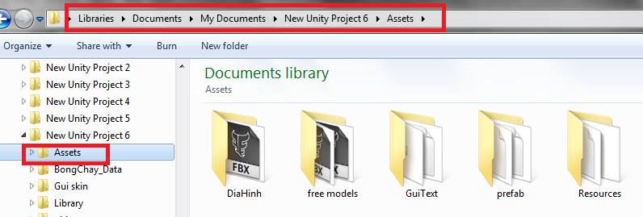
Hinh 1 Tổng quan về Unity: Asset

      - Scene
Scene là một cảnh của project, không gian nơi thiết lập bố cục của các project, hoặc là một phần chứa các thiết lập giao diện như các menu trong project.
Tạo ra nhiều cảnh sẽ giúp linh hoạt trong việc phân phối tối ưu tài nguyên, quản lý các phân đoạn trong project một cách độc lập.
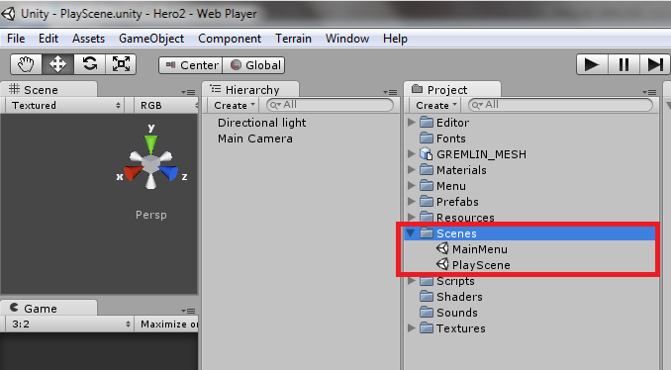
Hinh 2 Tổng quan về Unity: Scene

      - Object
Khi một tài nguyên được sử dụng trong một scene, khi đó chúng ta có thể coi tài nguyên này là một “Object” mới. Mỗi Object phải chứa ít nhất một thành phần, đó là thành phần “Transform”. Transform chứa các phép để biến đổi góc quay, tỷ lệ hay tịnh tiến của đối tượng.
Bạn có thể tắt (disabled) hoặc bật (enabled) gameObject tùy ý, các thành phần cấu tạo nên một GameObject là Components.
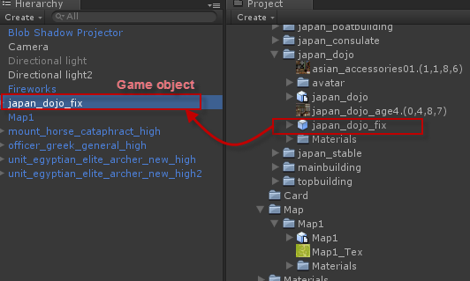
Hinh 3 Tổng quan về Unity: Object

      - Component
Component là các thành phần trong một Game Object của Unity. Bằng cách đính kèm các thành phần vào cho một đối tượng, chúng ta có thể áp dụng ngay các phần mới của game engine vào đối tượng. Thông thường các thành phần này được Unity xây dựng sẵn như ánh sáng, camera, particle, hiệu ứng vật lý…
      - Script-mono lop
Khi một tài Script là thành phần quan trọng nhất trong Unity, có thể xem scripts như là linh hồn của game. Chúng ta có thể viết kịch bản cho game bằng C#, Java Scripts, hoặc Boo (một dẫn xuất của ngôn ngữ Python). Theo nhiều người đã sử dụng Unity thì code bằng C# sẽ giúp game chạy nhanh hơn và giúp kiểm soát code tốt hơn do tất cả các biến phải được khai báo rõ ràng. Mặt khác ngôn ngữ C# rất tiện dụng để lập trình.
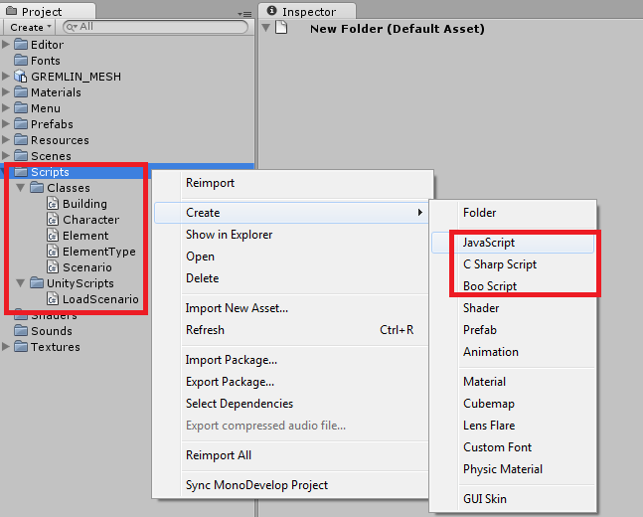
Hinh 4 Tổng quan về Unity: Script-mono lop

      - Prefab
Hãy tưởng tượng Prefab là một cái thùng rỗng, mà bên trong nó chúng ta có thể chứa đựng các thành phần hay đối tượng khác nhau, chúng ta có thể viết kịch bản cho hành động của Prefab (khởi tạo, di chuyển, hay hủy đối tượng). Chúng ta có thể sử dụng đối tượng này nhiều lần trong trò chơi, và cũng có thể sử dụng lại cho project khác. Prefab cho phép chúng ta lưu trữ các đối tượng, toàn bộ thành phần bên trong và cấu hình hiện tại.
Giả sử bạn tạo một gameObject cần ghép từ 5 bộ phận, sẽ rất mất thời gian nếu mỗi lần tạo gameObject đó bạn phải ngồi ghép lại 5 bộ phận đó. Hãy biến nó thành Prefab và tạo ra nhiều bản sao.
Prefabs thường được sử dụng theo 2 cách:
- Thiết kế level cho game, bạn có thể tạo một cái cột đèn và biến nó thành prefab, tạo ra nhiều bản sao và đặt nó khắp mọi nơi trong map. Nếu bạn muốn đổi độ sáng của toàn bộ cột đèn, thay vì đổi từng cái một, bạn chỉ cần đổi độ sáng của “cột đèn prefab”
- Cách dùng thứ 2: tạo GameObject ngay trong màn chơi, giống như Flappy Bird chẳng hạn, các cây cột màu xanh hiện ra liên tục, mỗi lần hiện như vậy tức là bạn đang “tạo bản sao” của cây cột.
      - Material và Shader
Shader là đoạn script qui định cách thức render của chất liệu trên bề mặt vật thể. Material sử dụng shader để làm chất liệu cho mô hình. Giữa materials và shaders có mối liên hệ với nhau. Shaders qui định các thuộc tính cần để shader làm việc. Còn material cho phép gán hình ảnh vào các thuộc tính đó từ Asset.
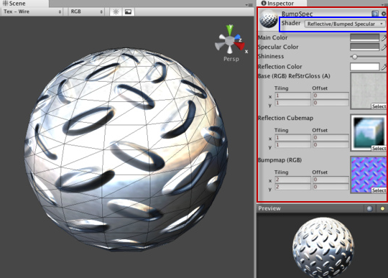
Hinh 5 Tổng quan về Unity: Material và Shader

Ưu điểm và nhược điểm Unity
      - Ưu điểm
Trên Editor, các nhà phát triển game không nhất thiết phải viết code nhằm sắp xếp những đối tượng trong game như các Engine khác. Thay vào đó, các Developer có thể kéo thả hoặc thay đổi vị trí của từng đối tượng trong game một cách trực tiếp.
Có thể sử dụng đa nền tảng: Đây là một ưu điểm quan trọng vì nó giúp tiết kiệm nhiều công sức và chi phí cho doanh nghiệp. Hãy hình dung việc bạn tạo ra một chương trình game mà nó có thể chạy được trên hầu hết hệ điều hành như Mobile (iOS, Android), Desktop (Window, Mac và Linux) hoặc Web (WebGL).
Sử dụng miễn phí, đây là ưu điểm thu hút đông đảo Developer chọn làm việc với game engine này. Song, với việc game được tạo ra miễn phí thì điều bắt buộc là phải có Logo Unity trong game đó.
Unity hỗ trợ rất nhiều định dạng asset khác nhau và có thể tự động di chuyển đến định dạng phù hợp nhất với nền tảng thích hợp.
Khả năng dùng phổ biến C#
Có công cụ rất trực quan, editor có thể mở rộng bằng plugins
      - Nhược điểm
Bên cạnh việc sở hữu nhiều tính năng ưu điểm nổi trội, Unity vẫn tồn tại một số khuyết điểm của nó.
Dung lượng Unity game bundle khá lớn: Khi đặt lên bàn cân với những game engine khác, game mà Unity sản xuất có dung lượng nặng và đây là điểm trừ lớn. Theo giới chuyên gia, một game tốt chỉ nên nặng dưới 100MB, tuy nhiên game web do Unity sản xuất thường có dung lượng lên đến cả trăm MB nên việc giật, lag là khó tránh khỏi.
Unity thường cho ra mắt nhiều bản cập nhật trong một năm và liên tục trong nhiều năm. Trong trường hợp bản cập nhật khác năm, trong khuôn khổ nội bộ một team hoặc giữa các team phát triển và khách hàng, việc sử dụng nhiều phiên bản Unity khác năm với nhau thì khi đẩy code lên dễ gây ra tình trạng lỗi hình ảnh, code, script… trường hợp xấu hơn là mất hết tiến độ.
Việc hợp tác được xem là khá khó khăn. Unity sử dụng một server asset rất hiệu quả để giúp cho các đội phát triển phần mềm dễ dàng hợp tác với nhau. Tuy nhiên, nếu không sử dụng unity thì việc chia sẻ asset và code giữa các thành viên trong team có thể gây ra những vấn đề nghiêm trọng. Lựa chọn tốt nhất là sử dụng một số công cụ quản lý resource bên ngoài nhưng có một vài binary file không thể merge được với nhau và việc cập nhật asset có thể gây nên một số vấn đề trong scenes, mất kết nối đến script và các đối tượng khác
Không thích hợp với những dự án lớn: không thể đào sâu quá vừa được xem là nhược điểm cũng vừa được xem là ưu điểm. Một mặt, unity cho phép quy trình nhanh chóng, thích ứng với những người mới bắt đầu, mặt khác điều đó được xem như unity không phải là thứ bạn tìm kiếm nếu bạn đang hy vọng sẽ tạo ra thứ gì đó thật đặc biệt, khác lạ hay trong một quy mô lớn.
Mã nguồn của engine không được công bố dù cho những người dùng chấp nhận chi trả tiền. Điều đó có nghĩa là nếu bạn gặp một bug với engine thì lúc này bạn phải chờ unity fix chúng trong các bản tiếp theo. Từ đó có thể gây ra những vấn đề nghiêm trọng với project của bạn

  - Giới thiệu về các ngôn ngữ lập trình C#

Khái niệm
C# (hay C sharp) là một ngôn ngữ lập trình đơn giản, được phát triển bởi đội ngũ kỹ sư của Microsoft vào năm 2000. C# là ngôn ngữ lập trình hiện đại, hướng đối tượng và được xây dựng trên nền tảng của hai ngôn ngữ mạnh nhất là C++ và Java.
Trong các ứng dụng Windows truyền thống, mã nguồn chương trình được biên dịch trực tiếp thành mã thực thi của hệ điều hành.
Trong các ứng dụng sử dụng .NET Framework, mã nguồn chương trình (C#, VB.NET) được biên dịch thành mã ngôn ngữ trung gian MSIL (Microsoft intermediate language).
Sau đó mã này được biên dịch bởi Common Language Runtime (CLR) để trở thành mã thực thi của hệ điều hành. Hình bên dưới thể hiện quá trình chuyển đổi MSIL code thành native code.
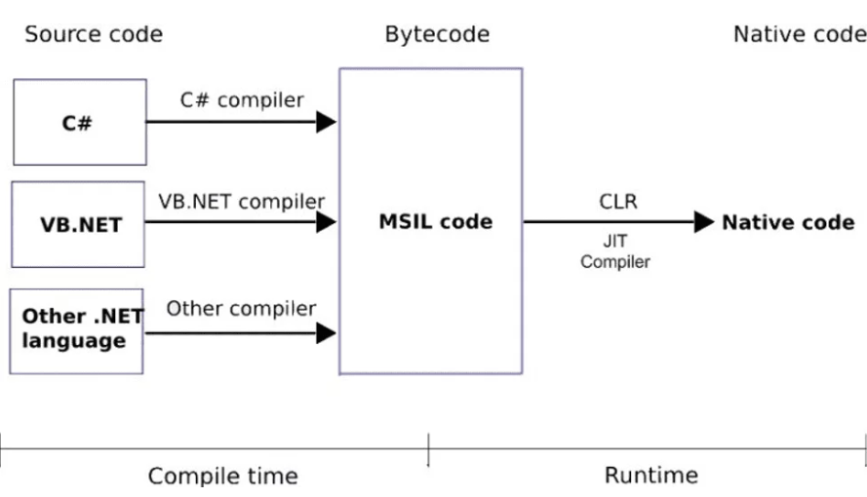
Hinh 6 Tổng quan về Unity: lập trình C#

C# với sự hỗ trợ mạnh mẽ của .NET Framework giúp cho việc tạo một ứng dụng Windows Forms hay WPF (Windows Presentation Foundation), phát triển game, ứng dụng Web, ứng dụng Mobile trở nên rất dễ dàng.

Đặc trưng của ngôn ngữ lập trình C#
      - C# là ngôn ngữ đơn giản
C# loại bỏ một vài sự phức tạp và rối rắm của những ngôn ngữ như Java và c++, bao gồm việc loại bỏ những macro, những template, đa kế thừa, và lớp cơ sở ảo (virtual base class).
Ngôn ngữ C# đơn giản vì nó dựa trên nền tảng C và C++. Nếu chúng ta thân thiện với C và C++ hoặc thậm chí là Java, chúng ta sẽ thấy C# khá giống về diện mạo, cú pháp, biểu thức, toán tử và những chức năng khác được lấy trực tiếp từ ngôn ngữ C và C++, nhưng nó đã được cải tiến để làm cho ngôn ngữ đơn giản hơn.
      - C# là ngôn ngữ hiện đại
Những đặc tính như là xử lý ngoại lệ, thu gom bộ nhớ tự động, những kiểu dữ liệu mở rộng, và bảo mật mã nguồn là những đặc tính được mong đợi trong một ngôn ngữ hiện đại. C# chứa tất cả những đặc tính trên. Nếu là người mới học lập trình có thể chúng ta sẽ cảm thấy những đặc tính trên phức tạp và khó hiểu. Tuy nhiên, cũng đừng lo lắng chúng ta sẽ dần dần được tìm hiểu những đặc tính qua các nội dung khoá học này.
      - C# là một ngôn ngữ lập trình thuần hướng đối tượng
Lập trình hướng đối tượng (OOP: Object-oriented programming) là một phương pháp lập trình có 4 tính chất. Đó là tính trừu tượng (abstraction), tính đóng gói (encapsulation), tính đa hình (polymorphism) và tính kế thừa (inheritance). C# hỗ trợ cho chúng ta tất cả những đặc tính trên.
      - C# là một ngôn ngữ ít từ khóa
C# là ngôn ngữ sử dụng giới hạn những từ khóa. Phần lớn các từ khóa được sử dụng để mô tả thông tin. Chúng ta có thể nghĩ rằng một ngôn ngữ có nhiều từ khóa thì sẽ mạnh hơn. Điều này không phải sự thật, ít nhất là trong trường hợp ngôn ngữ C#, chúng ta có thể tìm thấy rằng ngôn ngữ này có thể được sử dụng để làm bất cứ nhiệm vụ nào.

Nền tảng .NET
.NET Framework được Microsoft đưa ra chính thức từ năm 2002. .NET Framework chỉ hoạt động trên Windows. Những nền tảng ứng dụng như WPF, Winforms, ASP.NET(1-4) hoạt động dựa trên .NET Framework.
Mono là phiên bản cộng đồng nhằm mang .NET đến những nền tảng ngoài Windows. Mono được phát triển chủ yếu nhằm xây dựng những ứng dụng với giao diện người dùng và được sử dụng rất rộng rãi: Unity Game, Xamarin…
Cho đến năm 2013, Microsoft định hướng đi đa nền tảng và phát triển .NET core. .NET core hiện được sử dụng trong các ứng dụng Universal Windows platform và ASP.NET Core. Từ đây, C# có thể được sử dụng để phát triển các loại ứng dụng đa nền tảng trên các hệ điều hành khác nhau (Windows, Linux, MacOS,…).
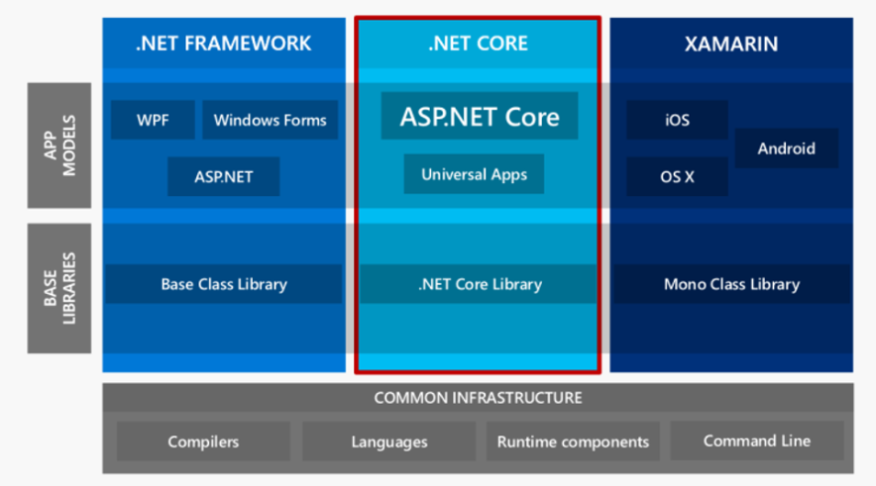
Hinh 7 Tổng quan về Unity: .Net Framework

CHƯƠNG 2: PHÂN TÍCH VÀ THIẾT KẾ GAME
  - Giới thiệu game

Mô tả game
Tên game: Trash Dash
Thể loại: Phiêu lưu
Nền tảng: PC
Giới thiệu game: Trong Trash Dash, người chơi sẽ bước vào một đường phố đầy màu sắc, nơi mà sự khám phá và phiêu lưu là điều không thể thiếu. Bạn sẽ vào vai một con vật chạy đi tìm đồ ăn trong thành phố và phải tránh các vật cản trên đường.
Cốt truyện game: Trong thành phố xinh đẹp những con vật bại bỏ đói phải tự mình đi kiếm đồ ăn. Trong quá trình đi kiếm đồ ăn chúng sẽ phải tranh các trướng ngại vật nguy hiểm trên đường phố. Hãy giúp nhưng con vật không bị đói nào.

Tính năng nổi bật
Đường lặp vô hạn: các con đường sẽ được lặp dựa vào vị trí của các player.
Random: Các vật cản, cá được random trên đường.

Đối tượng người chơi
Trash Dash phù hợp cho những ai yêu thích thể loại phiêu lưu, cùng với những ai đam mê khám phá. Game thích hợp cho mọi lứa tuổi và sẽ mang lại những trải nghiệm giải trí đầy thú vị.

  - Các quy luật chơi game

Mục tiêu trò chơi
Người chơi sẽ phải hoàn thành các nhiệm vụ hoặc đạt được mục tiêu cụ thể để có thể nhận phần thưởng. Mục tiêu có thể bao gồm thu thập cá, đi đủ số m.

Điều khiển nhân vật
Di chuyển: Sử dụng các phím mũi tên để di chuyển nhân vật, sang trái phải trên dưới.
Nhảy: Nhấn mũi tên lên để nhảy.
Trượi: Nhấn mũi tên xuống để trượt.

Thời gian
Tốc độ của player sẽ được tăng theo thời gian đến max, khi va vào vật cản thì tốc độ sẽ được upload về lại tốc độ min.

Chướng ngại vật
Khi player va vào chướng ngại vật sẽ bị mất mạng, nếu mấy 3 mạng thì sẽ gameover.

Điểm số
Số m đi được sẽ giúp hoàn thành nhiệm vụ.
Số cá ăn được sẽ dùng để mua các skin player.

  - Dữ liệu game

Đồ họa
Player | 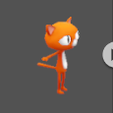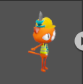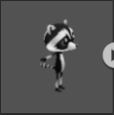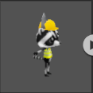
Coin | 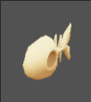
Mạng | 
Obstacle | 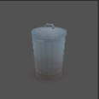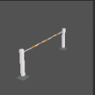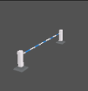
Đường | 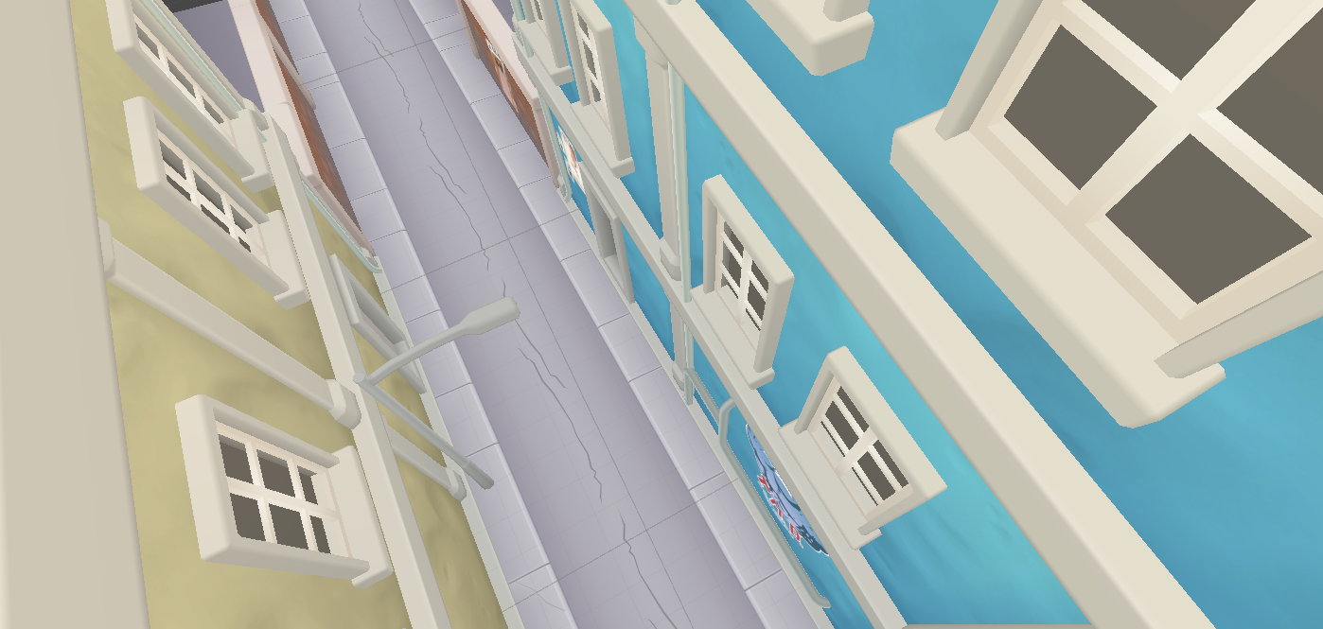
Bảng 1 Phân tích và thiết kế game: Đồ họa game

Âm thanh
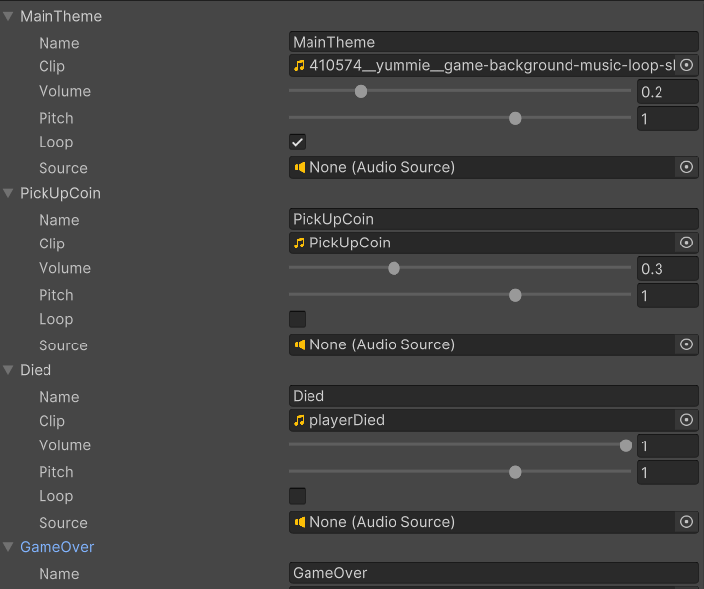
Hinh 8 Phân tích và thiết kế game: Âm thanh

  - Một số class quan trọng trong game

Camera

using System.Collections;
using System.Collections.Generic;
using UnityEngine;

public class CameraFollow : MonoBehaviour
{
private Transform player;
private Vector3 offset;
void Start()
{
player = GameObject.FindGameObjectWithTag("Player").transform;
offset = transform.position - player.position;
}

void LateUpdate()
{
Vector3 newPosition = new Vector3(transform.position.x, transform.position.y, player.position.z + offset.z);
transform.position = newPosition;
}
}

Player game

using System.Collections;
using System.Collections.Generic;
using UnityEngine;

public class Player : MonoBehaviour
{

public float speed;
public float laneSpeed;
public float jumpLength;
public float jumpHeight;
public float slideLength;
public int maxLife = 3;
public float minSpeed = 10f;
public float maxSpeed = 30f;
public float invincibleTime;
public GameObject model;

private Animator anim;
private Rigidbody rb;
private BoxCollider boxCollider;
private int currentLane = 1;
private Vector3 verticalTargetPosition;
private bool jumping = false;
private float jumpStart;
private bool sliding = false;
private float slideStart;
private Vector3 boxColliderSize;
private bool isSwipping = false;
private Vector2 startingTouch;
private int currentLife;
private bool invincible = false;
static int blinkingValue;
private UIManager uiManager;
[HideInInspector]
public int coins;
[HideInInspector]
public float score;
private bool canMove;
void Start()...
void Update()...
private void FixedUpdate()...
void StartRun()...
void ChangeLane(int direction)...
void Jump()...
void Slide()...
private void OnTriggerEnter(Collider other)...
void CanMove()...
IEnumerator Blinking(float time)...
void CallMenu()...
public void IncreaseSpeed()...
}

SkySwitcher

using UnityEngine;

public class SkySwitcher : MonoBehaviour
{
public Material[] skyboxes;
public float switchTime = 5.0f;

private int currentSkyboxIndex = 0;

private void Start()
{
if (skyboxes.Length > 0)
{
RenderSettings.skybox = skyboxes[currentSkyboxIndex];
}
InvokeRepeating("SwitchSkybox", 0, switchTime);
}

private void SwitchSkybox()
{
currentSkyboxIndex = (currentSkyboxIndex + 1) % skyboxes.Length;
RenderSettings.skybox = skyboxes[currentSkyboxIndex];
}
}

AudioManager

using UnityEngine;
public class AudioManager : MonoBehaviour
{

public Sound[] sounds;

void Start()
{
foreach (Sound s in sounds)
{
s.source = gameObject.AddComponent<AudioSource>();
s.source.clip = s.clip;
s.source.volume = s.volume;
s.source.loop = s.loop;
s.source.pitch = s.pitch;
}

PlaySound("MainTheme");
}

public void PlaySound(string name)
{
foreach (Sound s in sounds)
{
if (s.name == name)
s.source.Play();
}
}
}

Nhiệm vụ game

using System;
using System.Collections;
using System.Collections.Generic;
using UnityEngine;
using Random = UnityEngine.Random;

public enum MissionType
{
SingleRun,
TotalMeter,
FishesSingleRun
}
public abstract class MissionBase : MonoBehaviour
{
public int max;
public int progress;
public int reward;
public Player player;
public int currentProgress;
public MissionType missionType;

public abstract void Created();

public abstract string GetMissionDescription();

public abstract void RunStart();

public abstract void Update();

public bool GetMissionComplete()
{
return (progress + currentProgress) >= max;
}
}
public class SingleRun ...
public class TotalMeters ...
public class FishesSingleRun ...

CHƯƠNG 3: PHÂN MỀM THỬ NGHIỆM
  - Môi trường cài đặt

Yêu cầu hệ thống
Hệ điều hành: Windows 10 (64-bit).
Phần cứng:
- CPU: Intel Core i5 hoặc AMD Ryzen 5 trở lên.
- RAM: Tối thiểu 8 GB (16 GB khuyến nghị).
- Đồ họa: Card đồ họa hỗ trợ DX10 (ví dụ: NVIDIA GeForce 660 hoặc AMD Radeon HD 7870).
- Ổ cứng: Tối thiểu 15 GB dung lượng trống cho cài đặt Unity và các dự án.

Phần mềm phụ trợ
Unity Hub: Công cụ quản lý các phiên bản Unity và dự án.
Unity Editor: Phiên bản Unity Editor (ví dụ: Unity 2021.3.x LTS).
Visual Studio: Được khuyến nghị cho việc lập trình C# (bao gồm phần mở rộng cho Unity).
Thư Viện: Các thư viện cần thiết (như TextMeshPro) có thể được cài đặt thông qua Package Manager trong Unity.

  - Chạy ứng dụng game

Scene Menu
      - Background
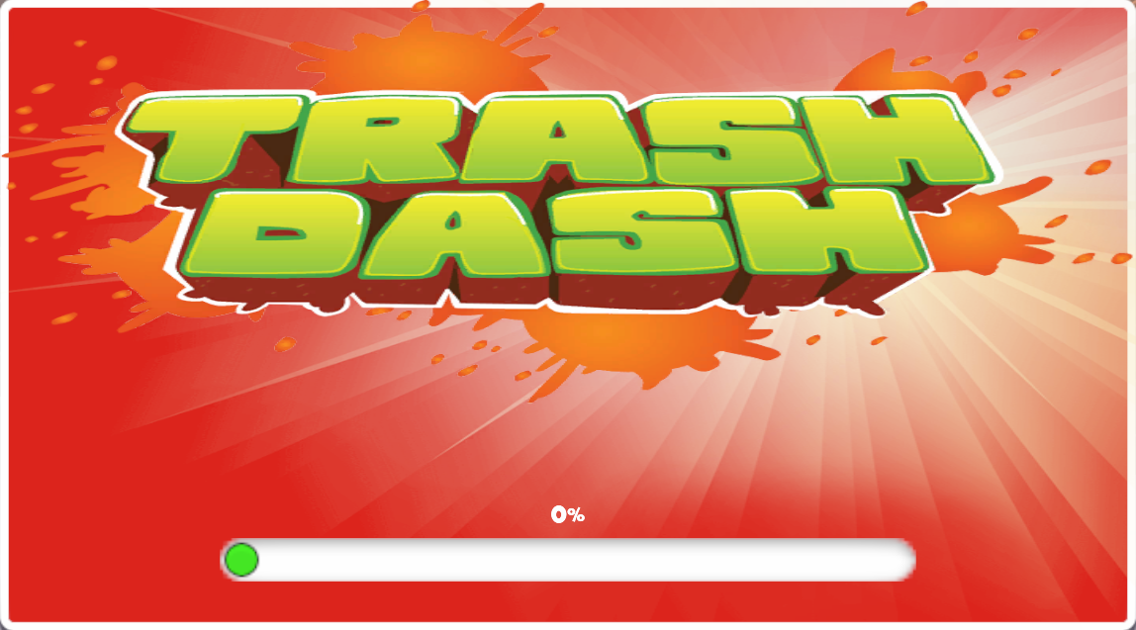
Hinh 9 Phần mềm thử nghiệm: Scene menu - Background
      - Start game
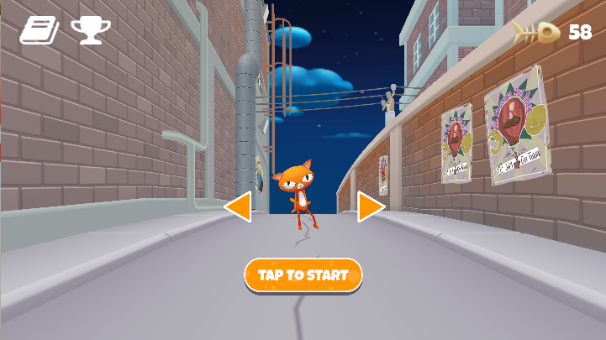
Hinh 10 Phần mềm thử nghiệm: Scene menu - Start game

      - Nhiệm vụ game
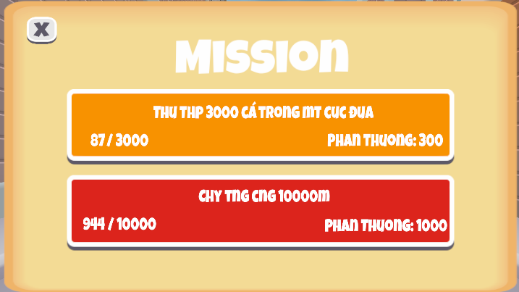
Hinh 11 Phần mềm thử nghiệm: Scene menu - Nhiệm vụ game

Scene Game
      - Game play
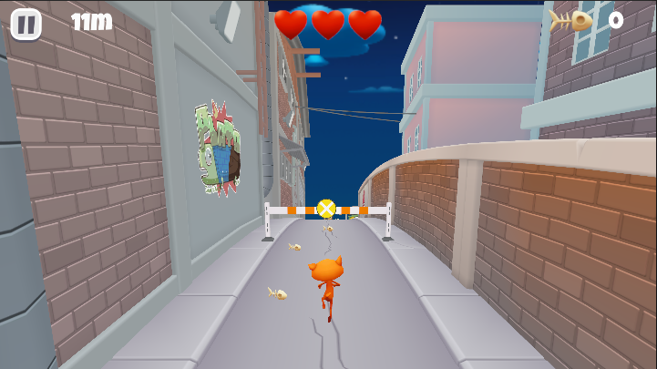
Hinh 12 Phần mềm thử nghiệm: Scene game – Game play

      - Game over
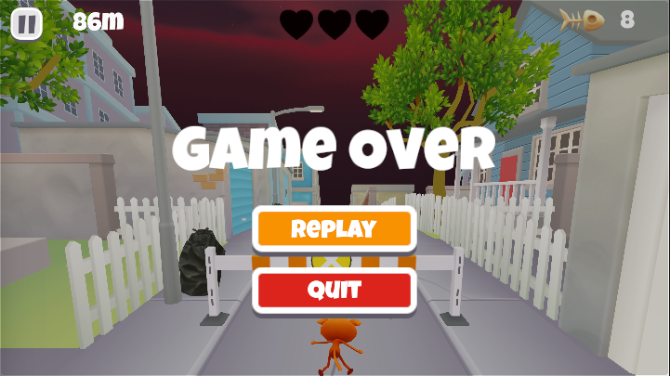
Hinh 13 Phần mềm thử nghiệm: Scene game – Game over

      - Game pausing
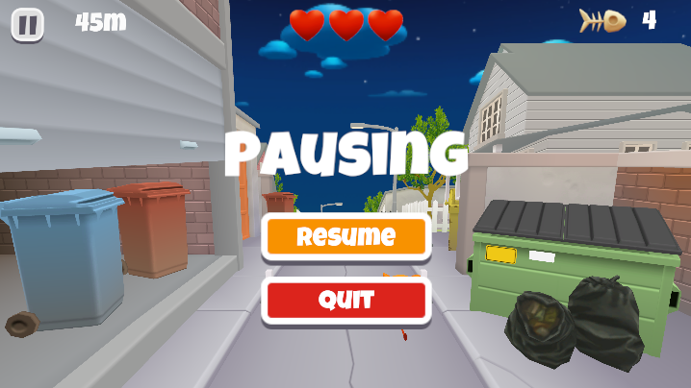
Hinh 14 Phần mềm thử nghiệm: Scene game – Game pausing

  - Kết luận và phương hướng phát triển

Những kết quả đạt được

Dự án đã hoàn thành việc phát triển game theo đúng kế hoạch và thời gian đã đề ra. Tất cả các tính năng chính của game đã được triển khai và hoạt động ổn định.
Qua các đợt thử nghiệm, game đã được cải thiện về mặt hiệu suất và trải nghiệm người dùng. Các lỗi nghiêm trọng đã được phát hiện và khắc phục kịp thời.
Sau khi phát hành bản thử nghiệm, nhận được phản hồi tích cực từ người chơi về đồ họa, âm thanh và gameplay. Điều này cho thấy game đã đáp ứng được mong đợi của người dùng.
Đã hoàn thành tài liệu hướng dẫn sử dụng cho người chơi, giúp họ dễ dàng tiếp cận và hiểu rõ cách chơi game.

Những hạn chế
Một số tính năng không được hoàn thiện đúng hạn do thiếu nguồn lực và thời gian. Điều này có thể ảnh hưởng đến trải nghiệm tổng thể của người chơi.
Mặc dù game đã hoạt động ổn định trên nhiều thiết bị, nhưng vẫn gặp một số vấn đề về hiệu suất trên thiết bị cấu hình thấp. Cần có thêm các biện pháp tối ưu hóa.
Tài liệu hướng dẫn cho người chơi chưa đầy đủ, một số người chơi mới có thể gặp khó khăn trong việc nắm bắt các cơ chế của game.
Mặc dù nhận được phản hồi tích cực, nhưng vẫn có một số ý kiến cho rằng một số tính năng chưa thực sự thân thiện với người dùng.

KẾT LUẬN
Qua quá trình thực hiện đồ án, em đã bước đầu nắm bắt được các kiến thức về cấu trúc, cách thức hoạt động và phát triển ứng dụng trên Unity. Tuy nhiên, do kiến thức của em về Unity còn hạn chế, nên các chức năng của game vẫn còn nghèo nàn và chưa đạt được sự hoàn chỉnh như mong muốn. Cấu trúc của các script trong Unity chưa thực sự rõ ràng, và việc sắp xếp nhân vật cũng như các màn chơi chưa hợp lý, dẫn đến trải nghiệm người chơi không mượt mà.
Kinh nghiệm rút ra từ quá trình thực hiện đồ án này là cần biết sắp xếp thời gian một cách hợp lý; nếu không, em sẽ gặp nhiều khó khăn trong việc hoàn thành dự án. Bên cạnh đó, việc tập trung và đầu tư thời gian cho từng công đoạn là rất quan trọng để đạt được kết quả tốt.
Trong tương lai, em mong muốn tối ưu hóa game để nó có thể chạy nhanh hơn và mượt mà hơn, đồng thời mở rộng thêm các màn chơi để người chơi có nhiều lựa chọn hơn. Em hy vọng rằng với những cải tiến này, sản phẩm sẽ ngày càng hoàn thiện và mang lại trải nghiệm tốt hơn cho người chơi.
Em xin trân thành cảm!

DANH MỤC TÀI LIỆU THAM KHẢO

[1] | Tài liệu môn Thực tế ảo.
[2] | Tài liệu Unity - Phần mềm làm game
[3] | Tài liệu C Sharp - Ngôn ngữ lập trình

NHÂN XÉT ĐÁNH GIÁ CỦA GIẢNG VIÊN

